新 书 推 荐

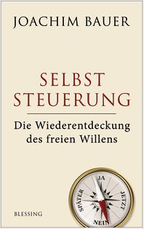
中文书名：《自制力：自由意志的重新开发》
英文书名：Self-Control：The re-discovery of free will
德文书名：Selbststeuerung
作 者：Joachim Bauer
出 版 社：Random House Germany
代理公司：ANA
页 数：240页
出版时间：2015年 4月
代理地区：中国大陆、台湾
审读资料：电子稿
类 型：励志

内容简介：
怎样才能掌控自己的生活
当今世界，自制力是我们获得职业成功，生活幸福，身心健康的先决条件。有自制力的人——换个说法就是将短期个人利益至于长期利益之后的人——不会成为不健康饮食习惯和缺乏锻炼的受害者。他们不会花费太多时间呆在电视或电脑面前，更不会成瘾。
这本书解释了自制力到底是怎么回事，为什么至关重要以及我们要如何重拾这种被遗忘了的能力。约阿希姆▪鲍尔强调说，禁欲和有意识地截断问题的自我惩罚绝不是非正常的不健康方式。事实正相反，自制力是人类与生俱来的能力。要发展自制力，我们就要从小练起——与“孩子不需要太努力”“孩子要保持热情”这种想法完全背道而驰
作者简介：
约阿希姆▪鲍尔（Joachim Bauer）是弗莱堡大学的教授。他是内科医学、心理医学、精神病和心理治疗方面的博士。研究成果方面，他曾获得知名的德国生物精神病学Organon Prize奖。

谢谢您的阅读！
请将反馈信息发至：夏蕊（Susan Xia）
安德鲁·纳伯格联合国际有限公司北京代表处
北京市海淀区中关村大街甲59号中国人民大学文化大厦1705室
邮编：100872
电话：010-82504406
传真：010-82504200
Email：susan@nurnberg.com.cn
网址：http://www.nurnberg.com.cn
微博：http://weibo.com/nurnberg
豆瓣小站：http://site.douban.com/110577/

